

دانشگاه صنعتی شریف
دانشکده مهندسی و علم مواد

آزمایشگاه خواص مکانیکی مواد مهندس جعفر مهدی اخگر - گروه ۴ (چهارشنبه‌ها)
آزمایش شماره ۶: آزمون ضربه
تاریخ انجام آزمایش: ۱۹/۰۹/۱۴۰۴

مسیح شیخی
402100859

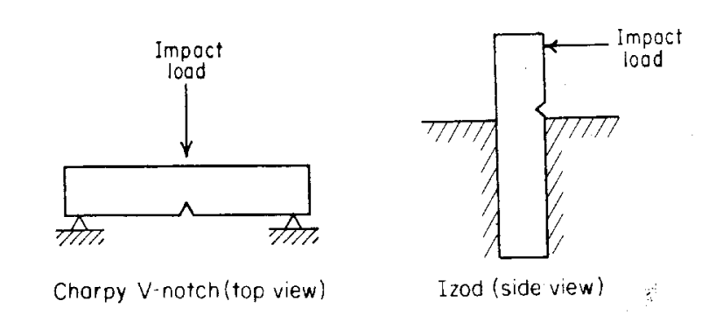
شکل 1.انواع آزمون ضربه [1]

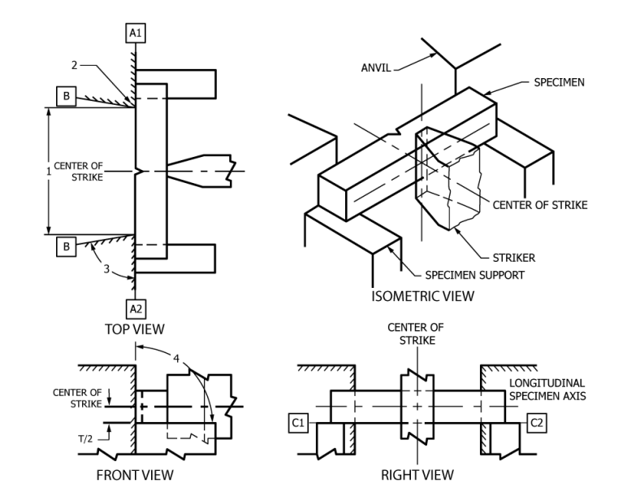
شکل 2. اعمال انرژی در آزمون شارپی [2]

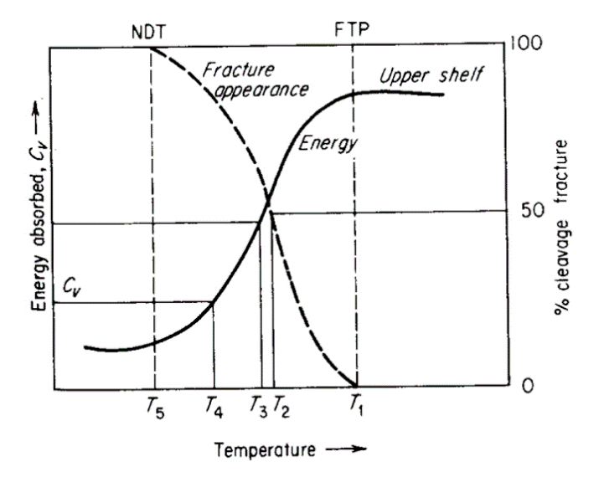
شکل3. انواع دمای گذار از شکست نرم به ترد [1]

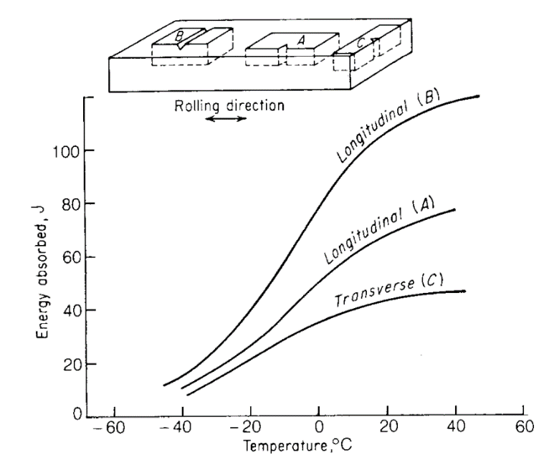
شکل 4. حساسیت تردی شکست به جهت کارسخت [1]

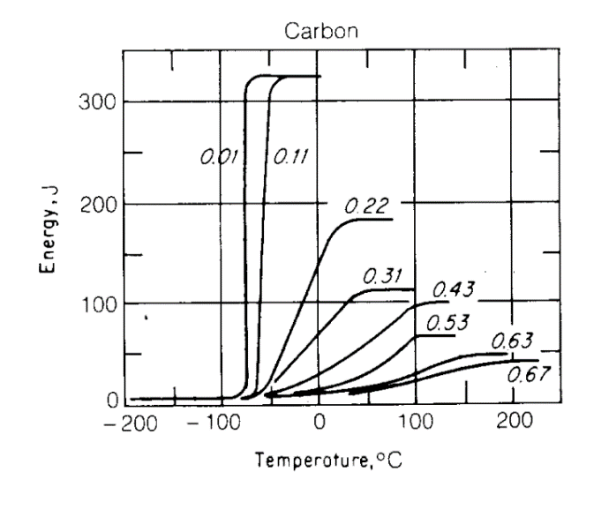
شکل5. حساسیت تردی شکست به درصد کربن [1]

جدول1. اطلاعات به دست آمده از آزمایش ضربه
Temperature (C) | Temperature (K) | Energy (J) | Thickness (mm) | Ductile Fracture Percentage
-5 | 268 | 70 | 10 | 10.00%
0 | 273 | 22 | 10.24 | 20.00%
25 | 298 | 44 | 10.66 | 70.00%
70 | 343 | 53 | 10.76 | 80.00%
300 | 573 | 50 |  | 90.00%

شکل6. منحنی انرژی شکست برحسب دما

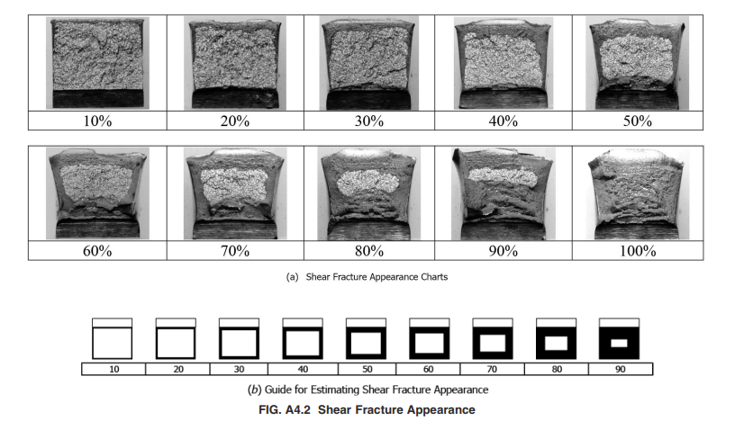
شکل7. درصد قراردادی شکست نرم با توجه به سطح نمونه [2]

شکل8. منحنی درصد شکست ترد برحسب دما

شکل9. منحنی تغییرات عرض برحسب دما

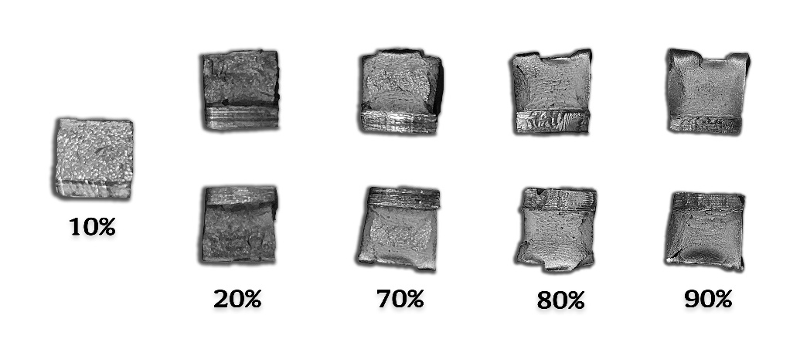
شکل10. تصویر نمونه‌های مورد آزمون قرار داده شده و درصد شکست نرم آنها

مراجع
1. Dieter, G. E., & Bacon, D. (1986). Mechanical Metallurgy (SI Metric ed.). McGraw-Hill.
2. ASTM E23 – 25., An American National Standard, Standard Test Methods for Notched Bar Impact Testing of Metallic Materials.

